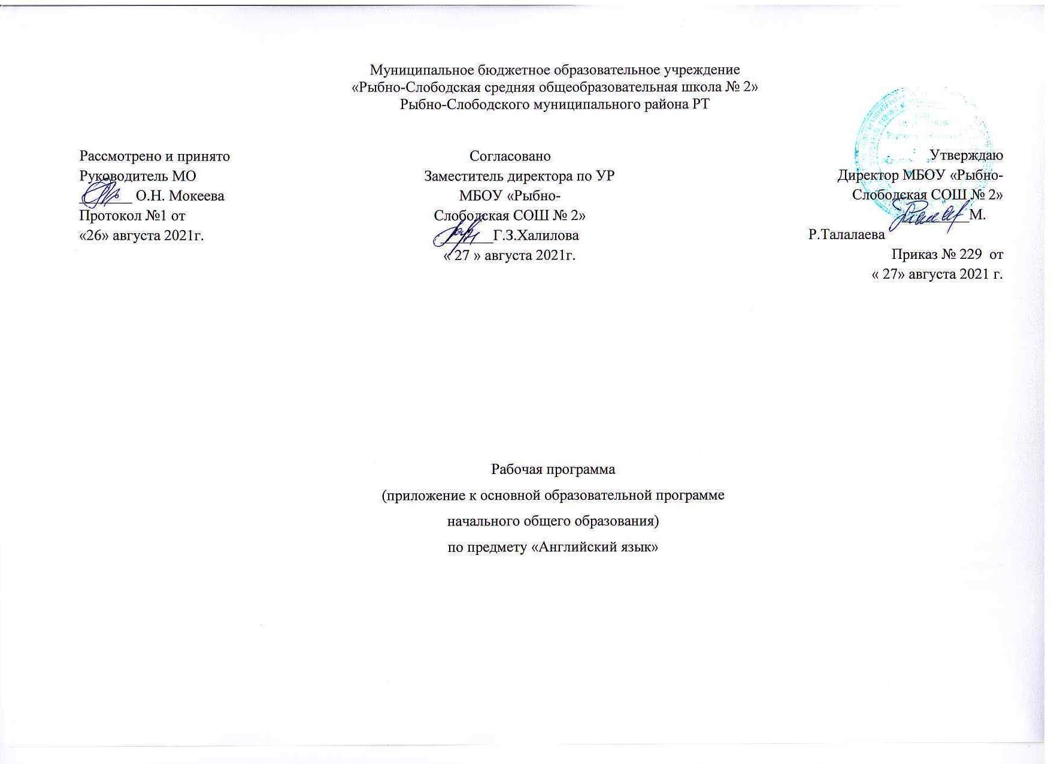
Муниципальное бюджетное образовательное учреждение
«Рыбно-Слободская средняя общеобразовательная школа № 2»
Рыбно-Слободского муниципального района РТ

Рассмотрено и принято  Руководитель МО  _______ О.Н. Мокеева  Протокол №1 от  «26» августа 2021г. | Согласовано  Заместитель директора по УР  МБОУ «Рыбно-  Слободская СОШ № 2»  _______Г.З.Халилова  « 27 » августа 2021г. | Утверждаю  Директор МБОУ «Рыбно-  Слободская СОШ № 2»  _________М. Р.Талалаева  Приказ № 229 от  « 27» августа 2021 г.

Рабочая программа
(приложение к основной образовательной программе
начального общего образования)
по предмету «Английский язык»

Планируемые результаты изучения учебного предмета «Иностранный язык»
Личностными результатами изучения иностранного языка в начальной школе являются: общее представление о мире как многоязычном и поликультурном сообществе; осознание себя гражданином своей страны; осознание языка, в том числе иностранного, как основного средства общения между людьми; знакомство с миром зарубежных сверстников с использованием средств изучаемого иностранного языка (через детский фольклор, некоторые образцы детской художественной литературы, традиции).
Личностные результаты освоения функциональной грамотности:
Учащийся начальных классов объясняет на элементарном уровне свое отношение к происходящим в обществе событиям на основе полученных знаний с позиции норм морали и общечеловеческих ценностей, прав и обязанностей гражданина.
Метапредметными результатами изучения иностранного языка в начальной школе являются:
- развитие умения взаимодействовать с окружающими при выполнении разных ролей в пределах речевых потребностей и возможностей младшего школьника;
- развитие коммуникативных способностей школьника, умения выбирать адекватные языковые и речевые средства для успешного решения элементарной коммуникативной задачи;
- расширение общего лингвистического кругозора младшего школьника; развитие познавательной, эмоциональной и волевой сфер младшего школьника; формирование мотивации к изучению иностранного языка;
- овладение умением координированной работы с разными компонентами учебно-методического комплекта (учебником, аудиодиском и т. д.).
- Метапредметные результаты освоения функциональной грамотности:
Выпускник начальных классов находит и извлекает информацию, объясняет и описывает явления на основе полученной информации, оценивает ее, делает выводы.
Предметными результатами изучения иностранного языка в начальной школе являются: овладение начальными представлениями о нормах иностранного языка (фонетических, лексических, грамматических); умение (в объёме содержания курса) находить и сравнивать такие языковые единицы, как звук, буква, слово.
А. В коммуникативной сфере (т. е. во владении иностранным языком как средством общения)
Речевая компетенция в следующих видах речевой деятельности
говорении:
- вести элементарный этикетный диалог в ограниченном круге типичных ситуаций общения, диалог-расспрос (вопрос — ответ) и диалог — побуждение к действию;
- уметь на элементарном уровне рассказывать о себе, семье, друге; описывать предмет, картинку; кратко характеризовать персонаж;
аудировании:
- понимать на слух речь учителя и одноклассников; основное содержание небольших доступных текстов в аудиозаписи, построенных на изученном языковом материале;
чтении:
- читать вслух небольшие тексты, построенные на изученном языковом материале, соблюдая правила чтения и нужную интонацию;
- читать про себя тексты, включающие как изученный языковой материал, так и отдельные новые слова, и понимать их основное содержание; находить в тексте нужную информацию;
письменной речи:
- владеть техникой письма;
- писать с опорой на образец поздравление с праздником и короткое личное письмо.
Языковая компетенция (владение языковыми средствами)
- адекватное произношение и различение на слух всех звуков иностранного языка; соблюдение правильного ударения в словах и фразах;
- соблюдение особенностей интонации основных типов предложений;
- применение основных правил чтения и орфографии, изученных в курсе начальной школы;
распознавание и употребление в речи изученных в курсе начальной школы лексических единиц (слов, словосочетаний, оценочной лексики, речевых клише) и грамматических явлений.
Социокультурная осведомлённость
- знание названий стран изучаемого языка, некоторых литературных персонажей известных детских произведений, сюжетов некоторых популярных сказок, написанных на изучаемом языке, небольших произведений детского фольклора (стихов, песен); знание элементарных норм речевого и неречевого поведения, принятых в стране изучаемого языка.
Б. В познавательной сфере:
- умение сравнивать языковые явления родного и иностранного языков на уровне отдельных звуков, букв, слов, словосочетаний, простых предложений;
- умение действовать по образцу при выполнении упражнений и составлении собственных высказываний в пределах тематики начальной школы;
- совершенствование приёмов работы с текстом с опорой на умения, приобретённые на уроках родного языка (прогнозировать содержание текста по заголовку, иллюстрациям и др.);
- умение пользоваться справочным материалом, представленным в доступном данному возрасту виде (правила, таблицы);
- умение осуществлять самонаблюдение и самооценку в доступных младшему школьнику пределах.
В. В ценностно-ориентационной сфере:
- представление об изучаемом иностранном языке как средстве выражения мыслей, чувств, эмоций;
- приобщение к культурным ценностям другого народа через произведения детского фольклора, через непосредственное участие в туристических поездках.
Г. В эстетической сфере:
- владение элементарными средствами выражения чувств и эмоций на иностранном языке;
- развитие чувства прекрасного в процессе знакомства с образцами доступной детской литературы.
Д. В трудовой сфере:
- умение следовать намеченному плану в своём учебном труде.

Предметные результаты
Коммуникативные умения
Говорение
Выпускник научится:

участвовать в элементарных диалогах, соблюдая нормы речевого этикета, принятые в англоязычных странах;

составлять небольшое описание предмета, картинки, пер­
сонажа;

рассказывать о себе, своей семье, друге.
Выпускник получит возможность научиться:

воспроизводить наизусть небольшие произведения детского фольклора;

составлять краткую характеристику персонажа;

кратко излагать содержание прочитанного текста.
Аудирование
Выпускник научится:

понимать на слух речь учителя и одноклассников при непосредственном общении и вербально/невербально реагировать на услышанное;

воспринимать на слух в аудиозаписи и понимать основное содержание небольших сообщений, рассказов, сказок, построенных в основном на знакомом языковом материале.
Выпускник получит возможность научиться:

воспринимать на слух аудиотекст и полностью понимать содержащуюся в нём информацию;

использовать контекстуальную или языковую догадку при восприятии на слух текстов, содержащих некоторые незнакомые слова.
Чтение
Выпускник научится:

соотносить графический образ английского слова с его звуковым образом;

читать вслух небольшой текст, построенный на изученном языковом материале, соблюдая правила произношения и соответствующую интонацию;

читать про себя и понимать содержание небольшого текста, построенного в основном на изученном языковом материале;

читать про себя и находить в тексте необходимую информацию.
Выпускник получит возможность научиться:

догадываться о значении незнакомых слов по контексту;

не обращать внимания на незнакомые слова, не мешающие понимать основное содержание текста.
Письмо
Выпускник научится:

выписывать из текста слова, словосочетания и предложения;

писать поздравительную открытку с Новым годом, Рождеством, днём рождения (с опорой на образец);

писать по образцу краткое письмо зарубежному другу.
Выпускник получит возможность научиться:

в письменной форме кратко отвечать на вопросы к тексту;

составлять рассказ в письменной форме по плану/ключевым словам;

заполнять простую анкету;

правильно оформлять конверт, сервисные поля в системе электронной почты (адрес, тема сообщения).
Языковые средства и навыки оперирования ими
Графика, каллиграфия, орфография
Выпускник научится:

воспроизводить графически и каллиграфически корректно все буквы английского алфавита (полупечатное написание букв, буквосочетаний, слов);

пользоваться английским алфавитом, знать последовательность букв в нём;

списывать текст;

восстанавливать слово в соответствии с решаемой учебной задачей;

отличать буквы от знаков транскрипции.
Выпускник получит возможность научиться:

сравнивать и анализировать буквосочетания английского языка и их транскрипцию;

группировать слова в соответствии с изученными правилами чтения;

уточнять написание слова по словарю;

использовать экранный перевод отдельных слов (с русского языка на иностранный и обратно).
Фонетическая сторона речи
Выпускник научится:

различать на слух и адекватно произносить все звуки английского языка, соблюдая нормы произношения звуков;

соблюдать правильное ударение в изолированном слове, фразе;

различать коммуникативные типы предложений по интонации;

корректно произносить предложения с точки зрения их ритмико-интонационных особенностей.
Выпускник получит возможность научиться:

распознавать связующее r в речи и уметь его использовать;

соблюдать интонацию перечисления;

соблюдать правило отсутствия ударения на служебных словах (артиклях, союзах, предлогах);

читать изучаемые слова по транскрипции.
Лексическая сторона речи
Выпускник научится:

узнавать в письменном и устном тексте изученные лексические единицы, в том числе словосочетания, в пределах тематики на уровне начального образования;

оперировать в процессе общения активной лексикой в соответствии с коммуникативной задачей;

восстанавливать текст в соответствии с решаемой учебной задачей.
Выпускник получит возможность научиться:

узнавать простые словообразовательные элементы;

опираться на языковую догадку в процессе чтения и аудирования (интернациональные и сложные слова).
Грамматическая сторона речи
Выпускник научится:

распознавать и употреблять в речи основные коммуникативные типы предложений;

распознавать в тексте и употреблять в речи изученные части речи: существительные с определённым/неопределённым/нулевым артиклем; существительные в единственном и множественном числе; глагол­связку to be; глаголы в Present, модальные глаголы can, may, must; личные, притяжательные и указательные местоимения; количественные (до 12) числительные; наиболее употребительные предлоги для выражения временны´х и пространственных отношений.
Выпускник получит возможность научиться:

узнавать сложносочинённые предложения с союзами and и but;

использовать в речи безличные предложения (It’s cold. It’s 5 o’clock. It’s interesting), предложения с конструкцией there is/there are;

оперировать в речи неопределёнными местоимениями some, any (некоторые случаи употребления: Can I have some tea? Is there any milk in the fridge? — No, there isn’t any);

оперировать в речи наречиями времени (never, usually, often, sometimes); наречиями степени (much, little, very);

распознавать в тексте и дифференцировать слова по определённым признакам (существительные, прилагательные, модальные/смысловые глаголы).

Предметное содержание речи

Раздел | Кол-во часов | Тема | 2 класс | 3 класс | 4 класс | Итого кол-во часов | Деятельность учителя с учетом рабочей программы воспитания
Знакомство | 6 | - С одноклассниками, учителем, персонажами детских произведений: имя, возраст.  -Приветствие, прощание | 5  1 | 0  0 | 0  0 | 5  1 | Установление доверительных отношений между педагогическим работником и его обучающимися, способствующих позитивному восприятию обучающимися требований и просьб педагогического работника, привлечению их внимания к обсуждаемой на уроке информации, активизации их познавательной деятельности
Я и моя семья. | 49 | - Члены семьи, их имена, возраст, внешность, черты характера, увлечения/хобби.  - Мой день (распорядок дня, домашние обязанности).  - Покупки в магазине: одежда, обувь, основные продукты питания.  - Любимая еда.  - Семейные праздники: день рождения, Новый год/ Рождество  - Подарки. | 6  4  0  1  5  1 | 8  2  1  0  8  3 | 7  3  0  0  0  0 | 21  9  1  1  13  4 | Использование воспитательных возможностей содержания учебного предмета через демонстрацию обучающимся примеров ответственного, гражданского поведения, проявления человеколюбия и добросердечности, через подбор соответствующих текстов для чтения, задач для решения, проблемных ситуаций  для обсуждения в классе
Мир моих увлечений. | 36 | - Мои любимые занятия.  - Виды спорта и спортивные игры.  - Мои любимые сказки.  - Выходной день (в зоопарке, цирке), каникулы. | 8  3  3  0 | 1  1  0  2 | 9  1  0  8 | 18  5  3  10 | Опираться на жизненный опыт обучающихся, приводя действенные примеры из книг, фильмов.  Высказывать свой интерес к увлечениям , мечтам, жизненным планам , проблемам обучающихся в контексте содержания учебного предмета. Формировать у обучающихся культуру здорового и безопасного образа жизни.
Я и мои друзья. | 47 | - Имя, возраст, внешность, характер, увлечения/хобби  - Совместные занятия.  - Письмо зарубежному другу.  - Любимое домашнее животное: имя, возраст, цвет, размер, характер, что умеет делать. | 8  5  1  1 | 10  5  1  4 | 8  2  0  2 | 26  12  2  7 | Организация шефства мотивированных и эрудированных обучающихся  над их неуспевающими одноклассниками, дающего обучающимся социально значимый опыт сотрудничества и взаимной помощи
Моя школа. | 8 | -Классная комната, учебные предметы, школьные принадлежности.  - Учебные занятия на уроках. | 0  1 | 0  1 | 5  1 | 5  3 | Инициирование и поддержка исследовательской деятельности обучающихся  в рамках реализации ими индивидуальных и групповых исследовательских проектов, что даст обучающимся возможность приобрести навык самостоятельного решения теоретической проблемы.
Мир вокруг меня. | 23 | - Мой дом/квартира/комната: названия комнат, их размер, предметы мебели и интерьера.  - Природа.  - Дикие и домашние животные.  - Любимое время года.  - Погода. | 0  0  2  0  0 | 0  0  0  2  6 | 8  2  3  0  0 | 8  2  5  2  6 | Применение на уроке интерактивных форм работы с обучающимися: интеллектуальных игр, стимулирующих познавательную мотивацию обучающихся; дидактического театра, где полученные на уроке знания обыгрываются  в театральных постановках; дискуссий; групповой работы или работы  в парах, которые учат обучающихся командной работе и взаимодействию с другими обучающимися.
Страна/страны изучаемого языка и родная страна. | 35 | - Общие сведения: название, столица.  - Литературные персонажи книг, популярных среди моих сверстников (имена героев книг, черты их характера).  - Небольшие произведения детского фольклора на изучаемом иностранном языке (рифмовки, стихи, песни, сказки).  -Некоторые формы речевого и неречевого этикета стран изучаемого языка в ряде ситуаций общения (в школе, во время игр, в магазине) | 2  13  1  0 | 5  1  5  0 | 4  1  1  2 | 11  15  7  2 | Включение в урок игровых процедур, которые помогают поддержать мотивацию обучающихся к получению знаний, налаживанию позитивных межличностных отношений в классе, помогают установлению доброжелательной атмосферы во время урока.
Итого | 204 |  | 68 | 68 | 68 | 204

